Funcionamiento PCA aplicando como estudio
Algebra Lineal
PCA operation applying as a study linear algebra

Univ. Erick Rodrigo Quispe Cáceres
Erickrodrigo2020@gmail.com
Universidad Mayor de San Andrés
Facultad de Ciencias Puras y Naturales
Carrera de Informática

Resumen
El presente artículo de investigación, como su nombre lo indica trata del funcionamiento PCA aplicado a la algebra lineal como estudio.
El PCA se refiere (Principal Component Analysis, en ingles) Análisis de Componentes Principales es PCA es un método de transformación lineal de los datos que decorrelacional variables Gaussianas multivariadas. Es una técnica utilizada para describir un conjunto de datos en términos de nuevas variables («componentes»). En el transcurso de estudios e investigaciones anteriores

Palabras Clave: PCA; Algebra, Lineal, valores propios

Abstract
This research article, as its name indicates, deals with the PCA operation applied to linear algebra as a study.
The PCA refers to (Principal Component Analysis, in English) Principal Component Analysis is PCA is a method of linear transformation of the data that correlates multivariate Gaussian variables. It is a technique used to describe a data set in terms of new variables ("components"). In the course of previous studies and research

Keywords: PCA,Algebra,Line, PCA; Algebra, Linear, eigenvalues

Introducción

Al pasar los años anteriores
En el año, 27 de diciembre de 1831 zarpaba de Plymouth (Reino Unido) el bergantín HMS Beagle. Su misión era medir corrientes oceanográficas y cartografiar las costas. A bordo iba un joven Charles Darwin que dedicó cinco años a tomar apuntes y recolectar muestras alrededor del mundo. Recaudo información de una gran cantidad de aves en todo su trayecto. A raíz de las diferentes reuniones con los especialistas supo que las aves vistas en los Galápagos (Ecuador), que él consideraba aves distintas, eran en realidad diferentes especies de pinzones. El estudio de los diferentes registros fue sustentando la idea de que los animales se adaptaban a las condiciones en las que vivían. Darwin publicó en 1859, El Origen de las Especies dónde condensa sus ideas sobre la selección natural y la evolución.
Se dio a conocer la recopilación de datos e información. La información de Darwin a ayudo a la investigación de aves y el desarrollo de hipótesis de la colección de datos. Los datos en las manos correctas pueden convertirse en información y de allí en conocimiento.
Con la llegada de nuevas tecnologías como el Big Data, han aparecido nuevos términos con definiciones nuevas. Este es el caso de los “Datasets”, fundamentales para la revolución del procesamiento de datos por la que estamos pasando, y muchas veces, más sencillos de lo que parecen. Un Dataset no es más que un conjunto de datos tabulados en cualquier sistema de almacenamiento de datos estructurados. El término hace referencia a una única base de datos de origen, la cual se puede relacionar con otras, cada columna del Dataset representa una variable y cada fila corresponde a cualquier dato que estemos tratando.

CONCEPTOS
  - Análisis de Componentes Principales o PCA
Es un método matemático que se utiliza para reducir el número de variables de forma que pasemos a tener el mínimo número de nuevas variables y que representen a todas las antiguas variables de la forma más representativa posible. Es decir, si se reduce el número de variables a dos o tres nuevas, se pueden representar los datos originales en el plano o en un gráfico de 3-dimensiones y, así, se visualiza de forma gráfica un resumen de nuestros datos. El simple hecho de poder tener los datos de manera visible simplifica mucho el entender qué puede estar pasando y ayuda a tomar decisiones.
  - Algebra Lineal
El álgebra lineal es la rama de las matemáticas cuyo objetivo es resolver sistemas de ecuaciones que se expresan en forma matricial Ax=b, para lo cual estudia conceptos tan abstractos como las matrices y sus operaciones, así como los espacios vectoriales entre otros conceptos.
Lo más relevante de esta rama de las matemáticas es su aplicabilidad a diversos campos del conocimiento, en tanto sea posible convertir del lenguaje verbal una situación susceptible de ser modelada mediante el lenguaje del álgebra lineal, es decir, convertirlo a un sistema de ecuaciones En estas notas se ofrece los conceptos y herramientas operativas esenciales para capacitar al alumno al planteamiento y solución de este tipo de problemas
  - PCA: vectores propios y valores propios
¿Cómo podemos manejar este equilibrio entre la simplicidad y la cantidad de información? La respuesta a esta pregunta es el resultado del Análisis de Componentes Principales (PCA).
Los componentes principales son nuevas variables que se construyen como combinaciones lineales de las variables iniciales. Estas combinaciones se realizan de tal manera que estas nuevas variables no están correlacionadas y la mayor parte de la información dentro de las variables iniciales se almacena en los primeros componentes. Entonces, la idea es que los datos k -dimensionales le den k componentes principales, pero PCA intenta poner la máxima información posible en los primeros, de modo que, si desea reducir la dimensionalidad de su conjunto de datos, puede enfocar su análisis en los primeros componentes sin sufrir una gran penalización en términos de pérdida de información.
  - Matriz de covarianza
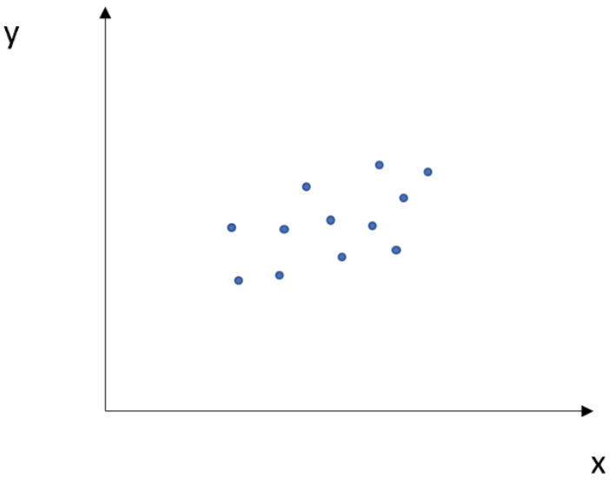
Consideremos un escenario en el que solo tenemos dos características, x e y. Podemos representar nuestros datos en un gráfico 2D de la siguiente manera:
Fig1 Distribución, 2d de x e y

Ahora, podemos calcular lo que se llama matriz de covarianza: es una matriz dxd simétrica (donde d es el número de características, por lo tanto, en este caso d = 2) donde se almacenan la varianza de cada característica y las covarianzas de características cruzadas:
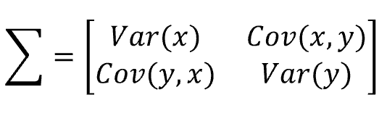
Dado que Cov(x,y) es igual a Cov(y,x), la matriz es, como se dijo, simétrica y las varianzas de las características se encuentran en la diagonal principal.
La matriz de covarianza puede asumir diferentes valores dependiendo de la forma de nuestros datos. Examinemos algunos escenarios:
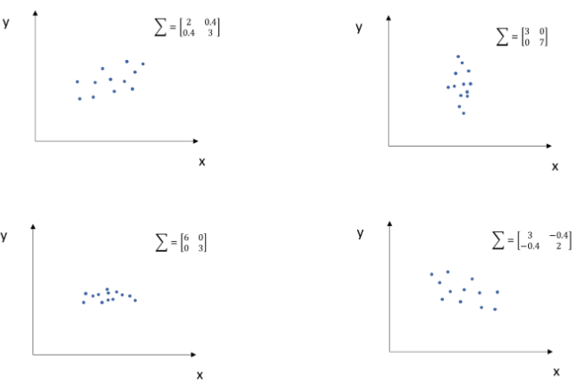
Fig 2. Cálculo de varianza y covarianza,

Cuando las dos características están correlacionadas positivamente, la covarianza es mayor que cero, de lo contrario, tiene un valor negativo. Además, si no hay evidencia de una correlación entre ellos, entonces la covarianza es igual a cero.
Como puede ver, la matriz de covarianza define tanto la dispersión (varianza) como la orientación (covarianza) de nuestros datos. A esta matriz se le pueden asignar dos elementos más: un vector representativo y un número que indica su magnitud. El vector apuntará en la dirección de la mayor dispersión de datos, el número será igual a la dispersión (varianza) de esa dirección. Estos dos elementos son, respectivamente, un vector propio y un valor propio. Vamos a visualizarlos:
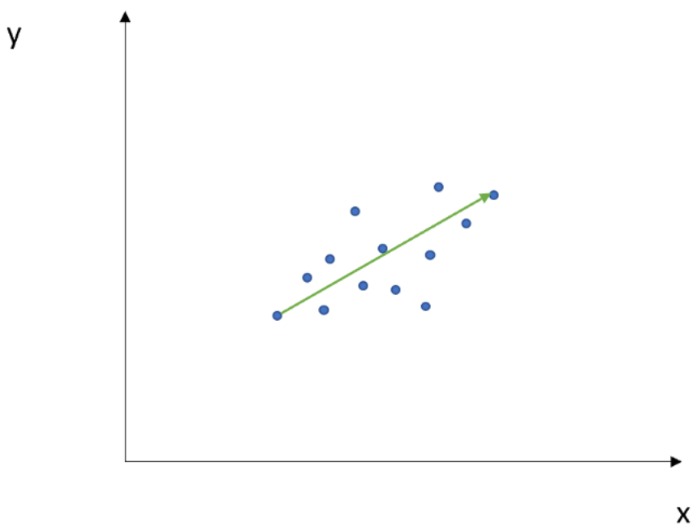

Para comprender mejor estos conceptos, consideremos la siguiente situación. Disponemos de vectores bidimensionales v1, v2, …, vn. Entonces, si aplicamos una transformación lineal T (una matriz de 2x2) a nuestros vectores, obtendremos nuevos vectores, llamados b1, b2,…,bn.

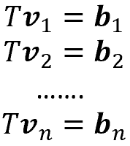

La Discusión de resultados sirve para resaltar los resultados presentados al ponerlos en contexto con resultados previamente reportados en la literatura. Es importante que la discusión de los resultados no sea meramente descriptiva sino que apunte hacia la interpretación y generalización de las observaciones realizadas. La interpretación que se haga de los resultados obtenidos debería contrastarse con otras interpretaciones que se encuentren disponibles en la literatura. Es posible que los resultados obtenidos sirvan para poner a prueba una hipótesis, regla empírica, teoría, o modelo previamente propuestos. En tal caso, debe utilizarse cuidadosamente toda la información disponible para apoyar una validación o refutación del conocimiento previo. Cuando se descubran discrepancias con lo previamente establecido, debe discutirse cuidadosamente el alcance y limitaciones del trabajo realizado de modo que se tenga un punto de partida para modificar la hipótesis, teoría, o modelo existentes o para construir algo enteramente nuevo.

obtendremos algo así:
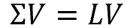

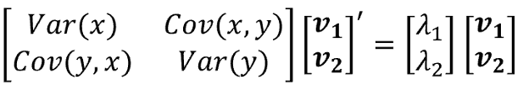
Donde L es un vector donde se almacenan todos los valores propios (tantos como vectores propios). Si consideramos nuestro ejemplo de dos caract erísticas (x e y), obtendremos lo siguiente:
  - Cálculo de componentes principales

El objetivo es identificar las combinaciones lineales que mejor representan las variables X1,...,Xp. Sean (Z1,Z2,...,ZM) M<p combinaciones lineales de las p variables originales, es decir

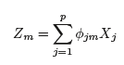

donde ф1m,ф2m,...,фpm son las cargas o loadings de los componentes principales (por ejemplo, ф11 correspondería al primer loading de la primera componente principal). Los loadings dan idea sobre qué peso tiene cada variable en cada componente. Cada vector de loadings [ф1m,ф2m,...,фpm] , de longitud igual a p, define además la dirección en el espacio sobre el cual la varianza de los datos es mayor.

La combinación lineal se normaliza para no inflar la varianza, por lo que

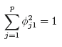

es decir, la suma de cuadrados de los loadings se iguala a 1.
La primera componente principal (Z1) es aquella cuya dirección refleja o contiene la mayor variabilidad en los datos (por lo que esta componente será la que más información contenga). Este vector define la línea lo más próxima posible a los datos y que minimiza la suma de las distancias perpendiculares entre cada dato y la línea representada por la componente (usando como medida de cercanía el promedio de la distancia euclídea al cuadrado):
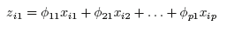
donde ф11 corresponde al primer loading de la primera componente principal.
En otras palabras, el vector de loadings de la primera componente principal resuelve el problema de optimización
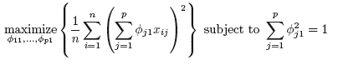
Si las variables no se estandarizaran antes de aplicar PCA, los loadings de las variables con mayor varianza serían muy altos con respecto al resto, además de que una componente principal estaría muy influenciada por esta variable.
La segunda componente principal (Z2) será una combinación lineal de las variables, que recoja la segunda dirección con mayor varianza de los datos, pero que no esté correlacionada con Z1. Esta condición es equivalente a decir que la dirección de Z2 (vector ф2) ha de ser perpendicular u ortogonal respecto a Z1 (vector ф1).
Una vez generados los componentes principales, se pueden representar uno frente a otro para obtener visualizaciones de los datos.

Proporción de Varianza explicada
La varianza total presente en los datos se define matemáticamente como
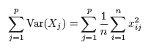
Mientras que la varianza explicada por la m-ésima componente principal se corresponde con
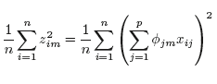
por lo que, la proporción de varianza explicada (PVE) de la m-ésima componente principal es igual a
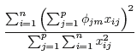
siendo igual a un número positivo. La suma de todas las PVE de todas los M componentes principales será igual a 1.
En un PCA nos interesa conocer la proporción de varianza explicada por cada uno de los componentes principales, o dicho de otra manera, cuanta información presente en los datos se pierde por la proyección de las observaciones sobre los primeros componentes principales. Como se explicó anteriormente, cada eigenvalor se corresponde con la varianza del componente Zi definido por el eigenvector vi
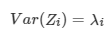
por lo que la proporción de varianza total que explica la componente Zi será
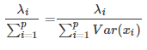
donde la suma de las varianzas de los componentes principales y las variables originales son iguales. Multiplicando esta proporción por 100 obtendríamos el porcentaje.
Sumando todos los autovalores λi obtendremos la varianza total de todos los componentes
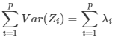

CONCLUSIONES
En esta investigación que se realizado sobre el Funcionamiento PCA aplicando como estudio
Algebra Lineal, tanto como el PCA depende de semejanza del algebra lineal, las formulas para determinar valores propios e impropios de una matriz de 2 dimensiones.

- BIBLIOGRAFIA

Fernández (2009). SELECCIÓN DE VARIABLES PARA CLASIFICACIÓN NO SUPERVISADA UTILIZANDO UN ENFOQUE HÍBRIDO FILTER-WRAPPER No. 1. SAÚL SOLORIO FERNÁNDEZ.

Centro de Investigación de la Caña.- [CENICAÑA]. (2008). Informe anual 2007. Cali. 108p.

